ΔΙΑΧΕΙΡΙΣΤΗΣ ΣΥΣΤΗΜΑΤΟΣ ΜΕΤΑΦΟΡΑΣ ΚΥΠΡΟΥ

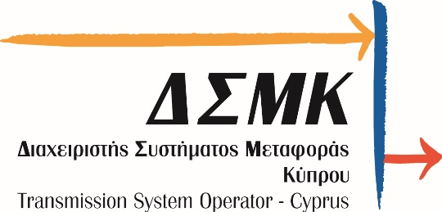

Διαβούλευση Αρ. 01/2024

Αναθεώρηση Κανόνων Μεταφοράς

Προτεινόμενη Έκδοση 1.0.0

ΥΠΟΣΤΗΡΙΚΤΙΚΟ ΚΕΙΜΕΝΟ
ΔΙΑΒΟΥΛΕΥΣΗΣ ΚΜΔ
11 ΜΑΙΟΥ 2020

Συνοδευτικό κείμενο διαβούλευσης

Ιούλιος 2024

Γενικά
Η προτεινόμενη Έκδοση 1.1.0 των Κανόνων Μεταφοράς που τίθεται προς διαβούλευση, ετοιμάστηκε για σκοπούς συμμόρφωσης του Διαχειριστή Συστήματος Μεταφοράς Κύπρου με την Απόφαση 90/2024 της ΡΑΕΚ. Με βάση την Απόφαση αυτή, ο ΔΣΜΚ πρέπει να προχωρήσει σε αναθεώρηση των Κανόνων Μεταφοράς ώστε να υποστηρίζουν την ένταξη εγκαταστάσεων αποθήκευσης σύμφωνα με τις πρόνοιες των Κανονισμών Μεταβατικής Ρύθμισης της Αγοράς Ηλεκτρισμού Έκδοση 2.0.
Η αντίστοιχη αναθεώρηση των Κανόνων Διανομής διενεργείται από τον Διαχειριστή Συστήματος Διανομής.
Η προτεινόμενη Έκδοση 1.1.0 των Κανόνων Μεταφοράς αποτελεί τροποποίηση της εν ισχύι Έκδοσης 1.0.0 και οι αλλαγές στο υπό διαβούλευση κείμενο παρουσιάζονται σε σχέση με την Έκδοση αυτή.
Τα επεξηγηματικά σχόλια που παρατίθενται εντός του κειμένου είναι επικουρικά και μη δεσμευτικά.
Πέραν των τροποποιήσεων που πηγάζουν από την προαναφερθείσα Απόφαση της ΡΑΕΚ, στο προτεινόμενο κείμενο συμπεριλαμβάνονται επίσης περιορισμένης έκτασης αλλαγές σε άλλα θέματα για τα οποία έχει προκύψει ανάγκη αναθεώρησης.
Οι κυριότερες τροποποιήσεις συνοψίζονται πιο κάτω:
- Αναθεώρηση των υφιστάμενων και εισαγωγή επιπρόσθετων τεχνικών απαιτήσεων για συστήματα αποθήκευσης. Οι απαιτήσεις συγκεντρώνονται στο Κεφάλαιο Τ14 και διαγράφονται από άλλα επιμέρους σημεία του κειμένου. Οι τεχνικές απαιτήσεις για τα συστήματα αποθήκευσης καλύπτουν τις περιπτώσεις Εγκαταστάσεων Αποθήκευσης Ηλεκτρισμού με ή χωρίς ενσωματωμένη ΑΠΕ και των Μονάδων ΑΠΕ με ενσωματωμένη Αποθήκευση Ηλεκτρισμού. Προστίθενται ή αναθεωρούνται ορισμοί βάσει των πιο πάνω.
- Εισαγωγή νέου τύπου εφεδρείας, της «Εφεδρείας Ταχείας Απόκρισης Ρύθμισης της Συχνότητας»
- Αναθεώρηση των ορίων ανάμεσα στο Σύστημα Μεταφοράς και το Σύστημα Διανομής για σκοπούς Ιδιοκτησίας και Συντήρησης, κατόπιν από κοινού εισήγησης της Βασικής Ρυθμιζόμενης Δραστηριότητας Διανομής και της Βασικής Ρυθμιζόμενης Δραστηριότητας Μεταφοράς της ΑΗΚ (Κεφάλαιο Τ1 - Παράρτημα Τ1Β)
- Αποσαφήνιση προνοιών σχετικά με την υποχρεωτική δυνατότητα έγχυσης/απορρόφησης άεργου ισχύος από Μονάδες ΑΠΕ (Παράγραφος Τ16.4.3)
- Τροποποιήσεις για σκοπούς αποσαφήνισης προνοιών και βελτίωσης της αναγνωσιμότητας του κειμένου.

